计算机学院 高级语言程序设计 课程实验报告

实验题目：多态扩展 |  | 学号：202200400053
日期：2024-05-09 | 班级： 2202 | 姓名： 王宇涵
Email：1941497679@qq.com
实验目的：
1. 掌握多态的扩展知识，能分析、编程。
2. 大整数运算挑战
实验软件和硬件环境：
软件环境 : VSCODE + DEV-C++
硬件环境 : Legion Y7000P
实验步骤与内容：
扩展1. 赋值运算符重载
系统对类提供的默认赋值运算符(=)只能完成浅拷贝(仅复制对象的成员)，对于含指针成员的类，需重载=运算符完成深拷贝(即指针成员所指内容的复制)。
针对之前的习题ex6-20，设计重载=运算符完成深拷贝，并且能够完成型如X=Y=2;的连续赋值运算。
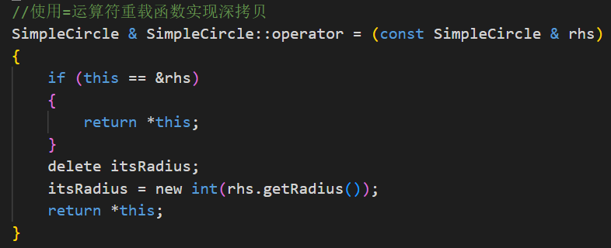
测试输入
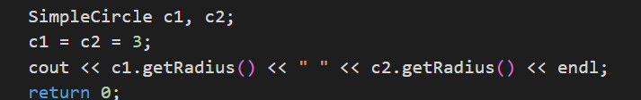
输出
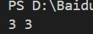

扩展2.两个特殊的类成员函数：转换构造函数，类型转换函数（类型转换运算符）
（1）转换构造函数：（转入：外部类型对象转换为本类对象）
Complex(double r){ //转换构造函数。也可用 Complex(double r=0, double i=0)默认参数值形式替换。将double类型的值 转为Complex类型对象
real=r;imag=0;
}

（2）类型转换函数(也称类型转换运算符)（转出：本类对象转换为外部类型对象）。
例：解决 double d=Comlex(1,2)+Complex(3,4); //Complex 向 double类型转换
operator double(){ //类型转换函数(运算符）与普通函数不同，无返回类型，但函数名就是返回类型，无参数；
return real;
}
//如果转换构造、类型转换及双目运算符重载同时存在，则应用中可能产生二义性问题：
如表达式：1.0+Complex(2.0,3.0) //1.0是向Complex转，还是Complex向double转？
答 : 解决二义性问题: 使用显示转换
例如 double result = 1.0 + static_cast<double>(Complex(2.0, 3.0));
扩展3. 显式类型转换 cast
请阅读运行附件cast.zip中的例子，分析其中p3.cpp的运行结果。
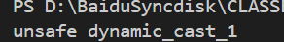
答 : 输出结果为dynamic_cast_1, 说明
pd = dynamic_cast<Derived*> ( &b); //父类对象地址转为子类地址指针（子指针指向父对象）
这个转化是不安全的, 因为b不含有derived的类型.
扩展4. 抽象类的作用（深刻体会向上抽象思想的应用）
设计一个用户界面类UI，界面中可以包含不同的形状并能显示其信息。
分析附件8中两种UI的设计，如果没有设计抽象类Shape,当增加新的圆形类Circle时，程序的易修改性、模块的独立、互不影响性。
当设计了抽象类 `Shape` 时：
1. 易修改性：
- 当需要添加新的圆形类 `Circle` 时，只需继承 `Shape` 类并实现相应的方法即可。由于所有形状类都继承自 `Shape`，因此在新增 `Circle` 类时，不需要对已有的代码做太多修改。
- 如果后续需要修改 `Shape` 类的一些公共方法，也可以更轻松地进行修改，因为这些修改会自动应用到所有继承自 `Shape` 的形状类中。

2. 模块的独立性：
- 每个形状类都是基于相同的抽象类 `Shape`，因此它们之间具有相似的接口和行为。这种一致性使得模块更加独立，易于理解和维护。
- 新增 `Circle` 类时，它与其他形状类的实现是相互独立的，不会影响其他形状类的行为或接口。

3. 互不影响性：
- 如果在某个形状类的实现中出现了问题，修复该问题不会影响其他形状类的行为，因为它们是相互独立的。
- 当新增 `Circle` 类时，它的实现与其他形状类的实现无关，因此不会对其他形状类产生任何影响。

当没有设计抽象类 `Shape` 时：

1. 易修改性：
- 新增 `Circle` 类时，需要在不包含抽象类 `Shape` 的 UI 中添加新的类，并确保其方法与其他形状类的方法保持一致。这可能需要更多的修改，因为没有一个公共的接口来统一不同形状类的行为。
- 如果后续需要修改形状类的一些公共方法，可能需要逐个查找并修改每个形状类的实现，这增加了修改的复杂性和风险。

2. 模块的独立性：
- 没有抽象类 `Shape`，每个形状类都是独立的实现，它们之间可能没有共享的接口或行为，这降低了模块的独立性。新增 `Circle` 类可能需要重新设计整个类结构，以确保它与其他形状类的实现方式相符合。

3. 互不影响性：
- 如果修改了某个形状类的实现，可能会影响其他形状类的行为，因为它们之间可能存在一些依赖或相互作用。新增 `Circle` 类时，可能需要调整其他形状类的实现以适应新的类结构，这可能导致意想不到的影响。
----------------------------------
创新与挑战：
第8章PPT，P27，创新与挑战：创建大整数类型
（1）创建一个更大的无符号长整型（精度可达1000位十进制）
（2）创建该类型，都需要设计哪些内容？（存储表示，数据范围，运算，进位、输出）
设计完成100位大整数类的加、减、乘、除运算符重载。
（3）如何提高它的性能？（空间、时间）你能超过下面视频中的例子吗？
参考：https://www.bilibili.com/video/BV1Ap4y1h75e 如果用笨方法计算2的 100，000 次幂会怎样
https://www.bilibili.com/video/BV1Xb4y1R7hH 计算3的 1，000，000 次幂
完成程序设计如下:
类
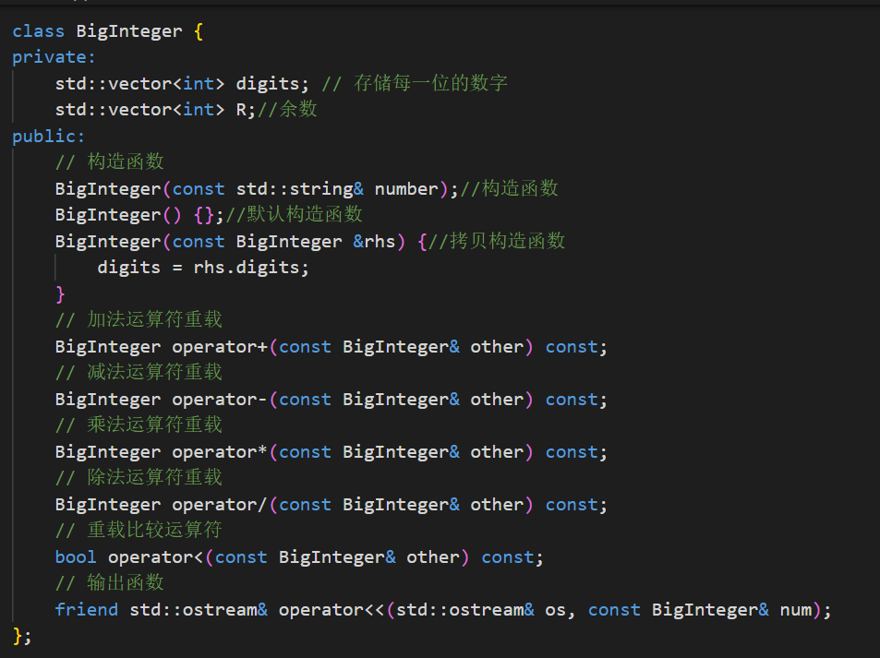
加法:
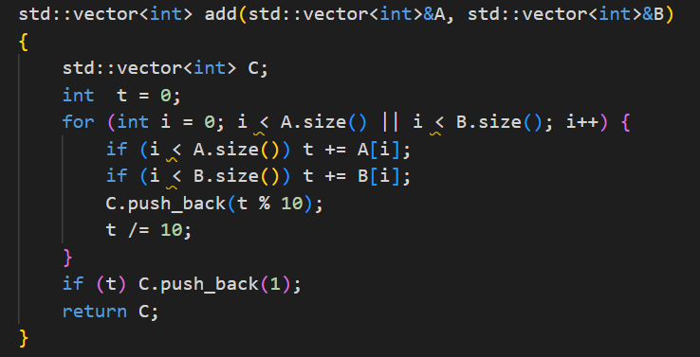
减法 :
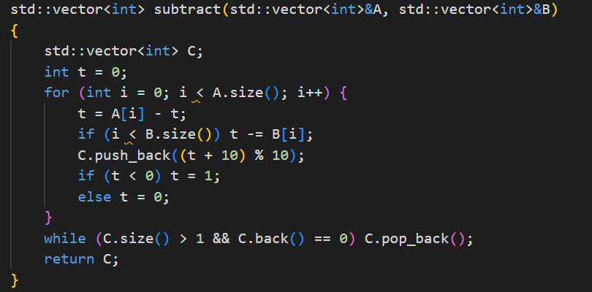
乘法
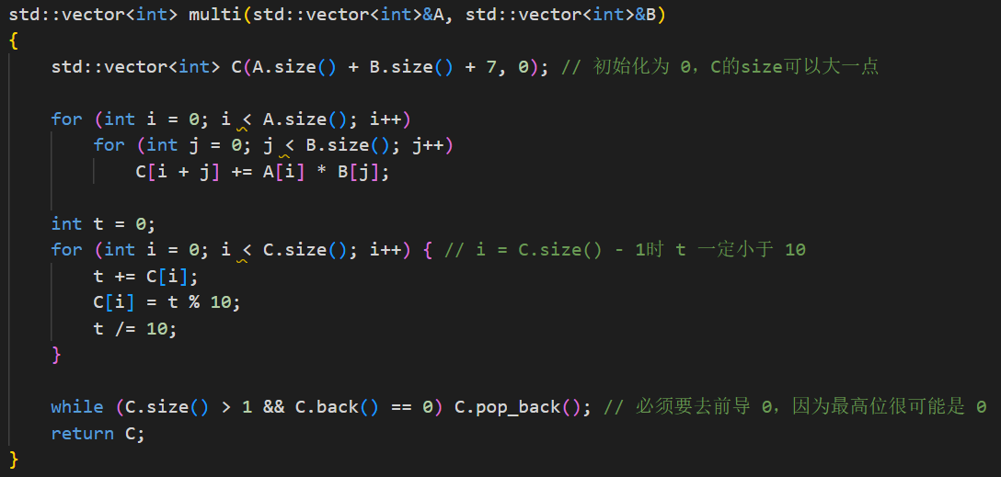
除法
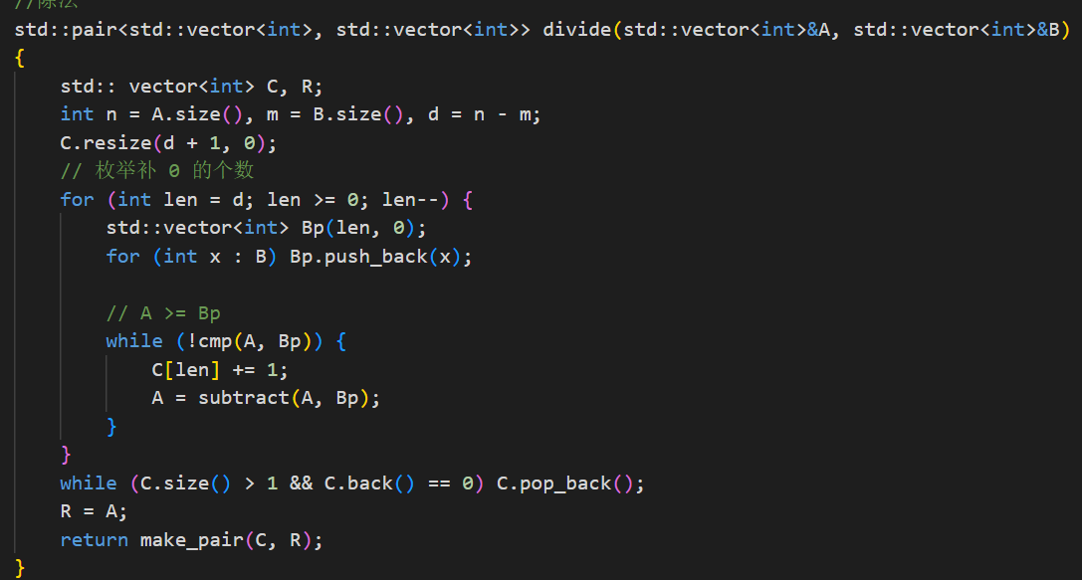
注意: 除法中‘.’后的数字代表余数
测试输入1
测试输出1
测试输入2
测试输出2
优化算法: 以求解2的100000次方为例
使用快速幂算法:
模板如下, 其中a = 2, k = 100000, 因为结果很大, 因此p 为模数
LL qmi(LL a,int k,int p)
{

LL res=1;
while(k)
{
if(k&1)res=res *a%p;
k>>=1;
a=a*a%p;
}
return res;
}
结论分析与体会：
本次实验我掌握了多态的扩展知识，能分析代码并进行独立编程. 同时, 我也认真思考, 主动调试,成功完成了大整数运算挑战, 实现高精度加法, 减法, 乘法, 除法的运算(并得到余数), 提高了自己的编程能力, 并为以后的学习奠定了良好的基础.
就实验过程中遇到的问题及解决处理方法，自拟1－3道问答题：
- 实现大整数运算的主体思路是什么?
答 : 将整数的数字存入数组中, 数组的长度代表数字的长度, 对数组的数字进行运算操作, 这样就可以计算出大整数.
- 使用虚函数的优点是什么?
答 : 实现运行时多态, 实现了一致接口, 简化了代码结构, 提高了可读性和可维护性, 支持动态绑定等等.

